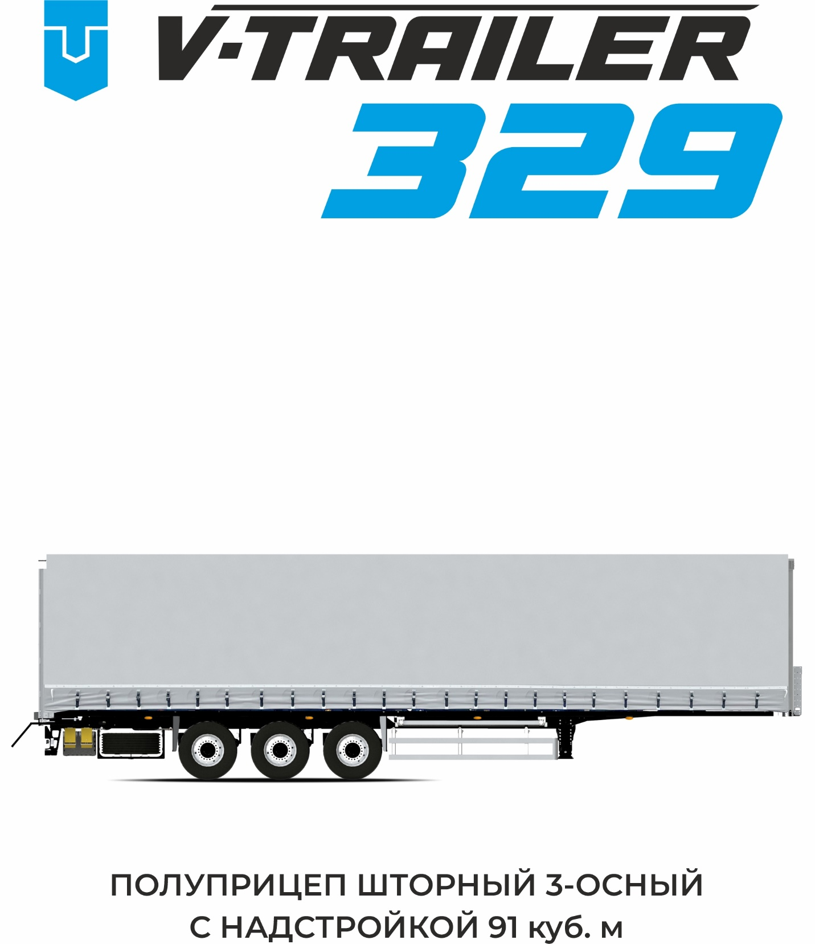

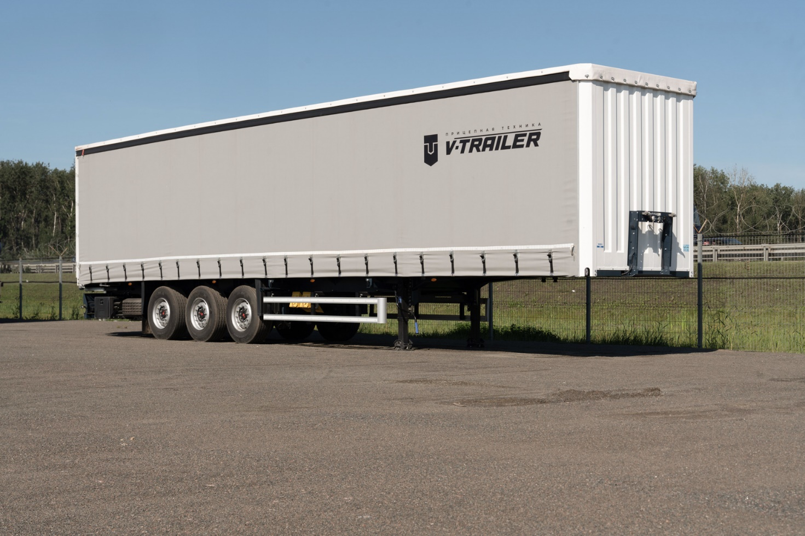

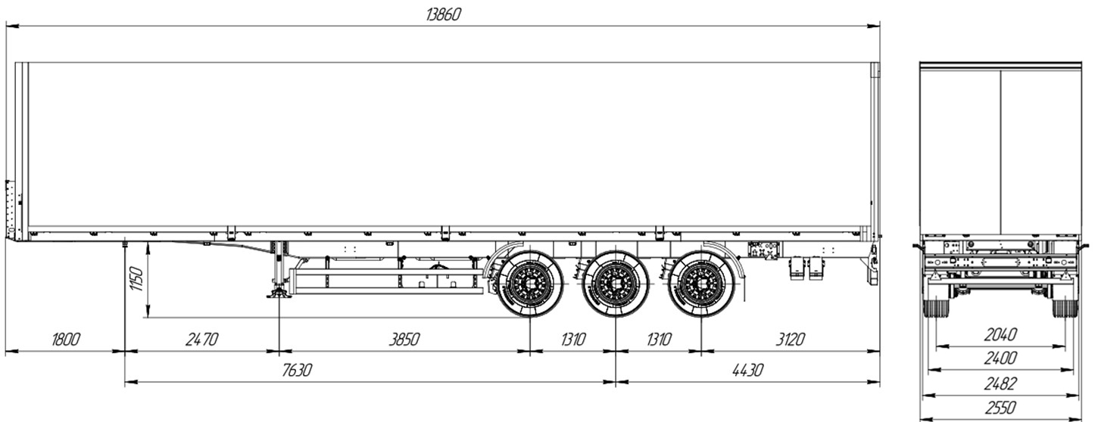

|  |  |  |  |
| --- | --- | --- | --- |
| Допустимая полная масса | 39000 кг | Ширина габаритная | 2550 мм |
| Масса снаряженного прицепа (+/-3%) | 6700 кг | Ширина погрузочная | 2480 мм |
| Разрешенная грузоподъемность | 32300 кг | Высота ССУ | 1150 мм |
| Допустимая нагрузка на тележку | 27000 кг | Высота габаритная (по переднюю стенку) | 4000 мм |
| Максимально допустимая нагрузка на шкворень | 12000 кг | Высота погрузочная (платформа) | 1280 мм |
| Длина платформы | 13600 мм | Радиус ометания передний | 2040 / 1640 мм |
|  |  | Радиус ометания задний | 2420 / 2820 мм |

Конструкция шасси

* Лонжероны из высокопрочной конструкционной стали S700/S500.
* Опорная плита усиленного исполнения. Шкворень ССУ 2”. Усиленная конструкция области над шкворнем.
* Опорное устройство европейского производства: GOS или на выбор: ООО «В-Трейлер» грузоподъемностью 24000 кг. (2х12000 кг). Одностороннее управление подъемом/опусканием справа по ходу движения.
* Рама полуприцепа облегченного типа для езды по магистральным дорогам.
* Осевой агрегат CEYLAN (Турция).
* Первая ось подъемная (двухсторонний механизм подъема).
* Электронная пневматическая система TEBS (VIE) обеспечивающая высокую эффективность торможения.
* Электрооборудование во взрывобезопасном исполнении.
* Основные задние фонари диодные. Изготовлены в противоударном влагозащищенном корпусе.

Осевой агрегат

* Производитель: CEYLAN (Турция).
* Тормозной механизм дискового типа.
* Колесная колея - 2040 мм.
* Рессорная колея - 1300 / 1200 мм.
* Вторая ось с датчиком АБС.
* Тормозные камеры 16”.
* Энергоаккумуляторы 16/24”.
* Пневморессоры 350 / 360 со стальным / пластиковым стаканом.

Колеса и шины

* Ошиновка односкатная
* Колеса в сборе, 6 штук + 1 или 2 запасных
* Шины КАМА NT201 385/65 R22,5, диски стальные.

Тормозная система

* Пневматическая тормозная система в соответствии с директивами ECE R13.
* Тормозные камеры мембранного типа на 1-й оси.
* Стояночный тормоз. Пружинные энергоаккумуляторы на 2-й и 3-й оси.
* Разъемы для подключения PALM.
* Электронная пневматическая система VIE.
* Обеспечивает высокую эффективность торможения. Система RSS обеспечивает защиту от опрокидывания, складывания и заноса.
* Система ABS для защиты от блокировки колес. Датчики скорости стоят на 2-й оси.
* При монтаже пневматической проводки используются высокопрочные ПВХ трубки и штуцера WABCO.
* Два противооткатных башмака на собственном креплении к раме. Положение на раме можно регулировать вдоль лонжерона.

Электрооборудование

* Электрооборудование во взрывобезопасном исполнении.
* Светотехника полностью диодная европейского производства: ASPOECK.
* Электрическая система с напряжением 24 В с двумя 7-ми полюсным разъемом DIN ISO3731 впереди по DIN ISO1185. Кабель и разъемы надежно защищены от химического и теплового воздействия.
* Дополнительный 15-полюсный разъем спереди по DIN ISO12098.
* Примечание. Доступны штекерные разъемы с 9 контактами (стандартные функции освещения). Главный кабель 9-жильный.
* Боковые габаритные огни диодные, 8 шт.
* Передние габаритные огни диодные белого света, 2 шт.
* Габаритные задние маркерные огни в резиновом кожухе, 2 шт.
* Рабочие фонари на заднем ходу, 2 шт.
* Разъемы электрических кабелей спереди на высоте 765 мм над платформой.
* Основные задние фонари диодные. Изготовлены в противоударном влагозащищенном корпусе.
* Диодная подсветка номера, 2 шт.
* ОПЦИЯ: Фонари оповещения о экстренном торможении (в нормальном состоянии работают как обычные дополнительные фонари стоп сигнала)
* Соответствует правилам ЕЭК ООН №48

Настил

* Пол толщиной 30 мм из водонепроницаемой клееной фанеры, зазоры между панелями водонепроницаемы и герметизированы. Прочность согласно EN283 для загрузки погрузчиком с осевой нагрузкой до 7000 кг.

Защита от брызг

* Пластиковые крылья спереди и сзади телеги.
* Покрытия на крыльях препятствующие образованию брызг в соответствии с директивой EG.

Крепление запасных колес

* Корзина запасного колеса с собственным креплением за нижнюю полку рамы.

Боковое защитное устройство (БЗУ)

* Изготовлено в соответствии с правилами ЕЭК ООН №73. Имеет собственное крепление к нижней полке лонжерона, устанавливается на подвесных поперечинах. Благодаря откидным кронштейнам БЗУ можно поднять на 90 градусов и зафиксировать в этом положении, чтобы достать или установить запасное колесо.

Маркировка

* Контурная маркировка по всему периметру прицепа светоотражающей лентой. По бокам – белого цвета, сзади - красного цвета. Сзади установлены 2 предупреждающие светоотражающие таблички ЕСЕ R70 (красно-желтая) – длинномер. Изготовлена и нанесена в соответствии с правилами ЕЭК ООН №48.

Аксессуары

* Резиновые отбойники сзади.
* Дополнительный инструментальный ящик, пластиковый, справа за осями.
* Пластиковый рукомойник 30 литров с диспенсером.
* Выдвижная лестница.
* Держатели дверей.

Каркас крыши

* Крыша VERSUS
* Внутренняя длина: 13 600 мм.
* Система сдвижной крыши: 188 мм.
* Высота боковой загрузки от пола до направляющей крыши спереди и сзади: 2 545 мм.
* Внутренняя высота с закрытой крышей: 2 690 мм.
* Высота задней загрузки: 2 600 мм.
* Общая высота (порожняя) около 4 000 мм.
* Алюминиевые направляющие для поддержки сдвижного тента и стоек.
* Без подъёмной крыши.
* Резиновый уплотнитель направляющей: серый.
* Крыша не сдвигается назад.
* Диагональная растяжка крыши (встроен в тент на крыше).

Передняя стенка

* Передняя стенка внутри усилена влагостойкой фанерой 8 мм.
* Стальная передняя стенка со стационарными угловыми стойками, боковая загрузка ограничена направляющим профилем сверху.
* Кронштейны для пломбировочного троса на передней стенке. Пломбировочный трос в комплекте.

Задняя стенка

* Алюминиевые задние двери контейнерного типа BPW, включающие стальной портал на болтах, встроенные замки и скрытые петли, траверса крыши откидная, сдвигается вместе с крышей.
* Погрузочная ширина задних дверей: 2480 мм.
* Запоры дверей с обслуживанием одной рукой, с фиксатором открытой двери.
* Двойные запоры для контейнерной задней двери.
* Натяжитель тента на заднем портале с трещоткой.
* Крепление штанги сдвижной крыши на задней двери.

Стойки сдвижные

* 3 пары боковых стоек (ADAICO L-Fix), расположенных противоположно, погрузочная ширина между стоек 2480 мм.
* Карманы для хранения планок: 1 комплект на уровне пола для 4 комплектов планок.
* 5 комплектов карманов для планок.
* Планки деревянные толщиной 25 мм

Система хранения груза

* В лонжеронах сделаны стаканы под коники 80х80, посадочных мест по 10 штук на сторону.
* Коники 80*80*2600.
* На полуприцепе смонтированы по каждой стороне корзины для хранения коников (по 7 штук на каждую сторону).
* На сторону 11 утапливаемых скоб для крепления груза ремнями.
* Перфорация по всей длине лонжерона для зацепления крюками.

Тент

* Полихлорвиниловый тент с вертикальными усилителями на полную высоту. Плотность 850-900 г/кв.м.
* Верх с роликами для сдвижки, низ с натяжителями.
* Натяжной запорный механизм из нержавеющей стали.
* Тент предназначен для сдвижной крыши.
* Тент изготовленный под предустановленную высоту крыши.
* Тент на крыше ADR плотностью 680 г/кв. м, белого цвета, закреплен спереди на заклепках.
* Натяжной брус тента с ремневой ручкой.
* Частичные отражающие габаритные полосы белого цвета с обоих сторон тента.
* Отражающие габаритные полосы красного на задней стенке.

Покраска

* Дробеструйная обработка перед покраской.
* Обработка стыков герметиком.
* Покрытие эпоксидным высококачественным грунтом.
* Покрытие в 2 слоя высококачественной полиуретановой грунт-эмалью производство Германия.
* Навесные детали проходят порошковую окраску с термической обработкой в печи.

**Срок поставки: в наличии**

**VIN XZFVKRP3DP0000126**

**VIN XZFVKRP3DP0000127**

**VIN XZFVKRP3DP0000128**